I FESTIWAL TANTRY I SEKSUALNOŚCI W POLSCE
7-16 CZERWIEC 2013
OŚRODEK „TU I TERAZ” NOWE KAWKOWO
www.tuiteraz.eu

Zapraszamy na najbardziej ekscytujący festiwal roku!
Czy chcesz nauczyć się przeżywania głębokiej miłości i seksualności?
Czy chcesz wzbogacić swoje życie seksualne?
Czy chcesz nauczyć się odczuwać prawdziwą bliskość z ukochaną osobą?

Jeśli tak, to zapraszamy na spotkanie z Tantrą – łączącą seksualność, rozwój osobisty i duchowość, oraz wspaniałymi nauczycielami tantry z całego świata!

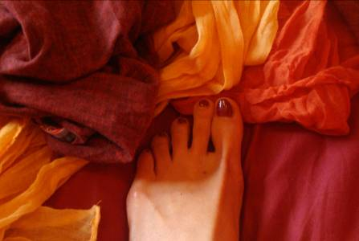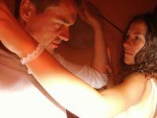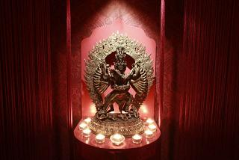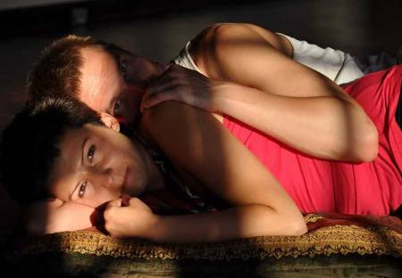

Tantra jest ścieżką rozwijającą pełny potencjał człowieka. Koncentruje się na pracy z ciałem, seksualnością, umysłem i emocjami, ale także na rozwoju duchowym. Tantra to jedna z nielicznych dróg rozwoju i poszukiwań duchowych, która nie tylko zawiera seksualność, ale uznaje seks za niezbędny, aby wzbogacić i pogłebić duchowość. To system filozoficzny o tradycji trwającej kilka tysięcy lat, zwany też „jogą miłości”.
Tantra jest szczególnie ważna dla ludzi, którzy nie tylko pragną wzbogacić swoje życie seksualne, ale także oczekują głębokiej relacji z partnerem. Poprzez delikatność, uważność i świadome odczuwanie ciała, tantra pomaga w pełni otworzyć się na bliską osobę. Wpływa na całe nasze życie. Oferuje podejście do życia, które celebruje radość i zmysłową świadomość ciała.
Zapraszamy do spędzenia 10 dni w atmosferze radości,
przyjaźni, zmysłowości, przyjemności, miłości i zabawy!
Festiwal Tantry i Seksualności to pierwsze tego typu wydarzenie w Polsce!!

Zajęcia poprowadzi 18 najlepszych nauczycieli z zagranicy i z Polski!!!
Przygotowaliśmy ponad 60 warsztatów i wykładów!!
(10 warsztatów 2 –dniowych, 20 warsztatów 4 godz., 15 wykładów,
12 ceremonii i wydarzeń wieczornych!!!!
Razem stworzymy bezpieczną przestrzeń, w której będziemy mogli posmakować różnych form Tantry, odkryć swoją seksualność i duchowość, a dzięki temu - drogę do spełnionego życia. Podczas Festiwalu będzie można poznać nauczycieli z odmiennych dróg tantry, którzy zaoferują rozmaite techniki. Zaprosiliśmy nauczycieli reprezentujących całe spektrum dróg osobistego rozwoju, zarówno tradycyjnych, jak i nowoczesnych. Dzięki nim starożytna mądrość przekazywana przez pokolenia, spotka się z nowoczesnym podejściem do rozwoju człowieka w XXI wieku.

PROWADZĄCY Z ZAGRANICY:
SARITA, JOHN HAWKEN, ANDREW BARNES, BRUCE LYON, ROXANA I VINCENT HEWETT, SHAKARA (SHARON LYON), BAULS MYSTICS (MADHU SUDAN & JAYANTI)

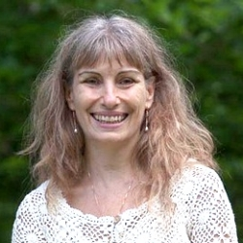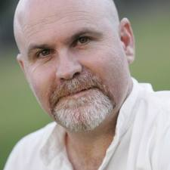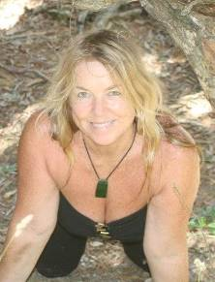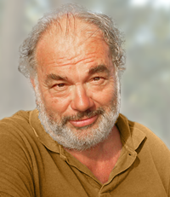

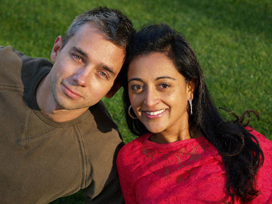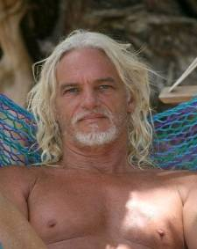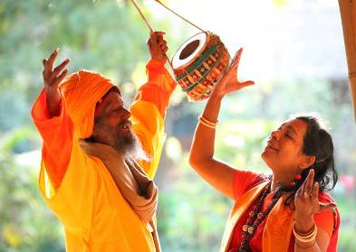

PROWADZĄCY Z POLSKI:
DAWID I ZOSIA RZEPECCY, ESTERA SARASWATI I ZENON HELLER, SONIA BEDNAREK, KARO AQUABAL, IZA CISEK, MARTA NIEDŹWIECKA, DOROTA SAKOWSKA I INNI

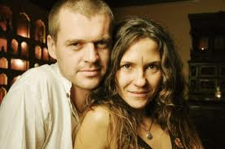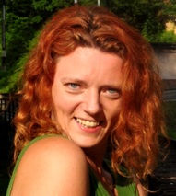

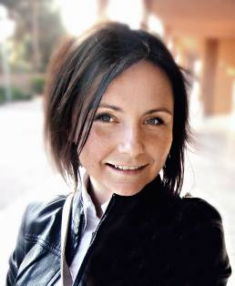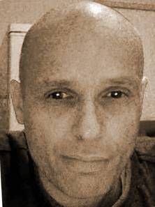

Zapraszamy na 10 dni niesamowitego Festiwalu podczas którego będzie można wziąć udział w warsztach 2- dniowych, warsztatach 4 godz., wykładach i prezentacjach 2 godz. oraz ceremoniach, rytuałach, koncertach, pokazach i imprezach tanecznych.
To od Ciebie tylko zależy czy będziesz chciał intensywnie pracować pdczas warsztatów, czy zrelaksować się i cieszyć wspaniałym towarzystwem, niesamowitymi koncertami i ceremoniami oraz piękną leśną okolicą! Każdy sam dla siebie układa program festiwalu!

Formuła i Oferta Festiwalu
- warsztaty 2 – dniowe (2x 5,5 godz. =11 godz.; do wyboru 2 dziennie)
- warsztaty 4 godz. (do wyboru 2 lub 3 dziennie)
- wykłady 2 godz. (1 lub 2 dziennie)
- imprezy towarzyszące - koncerty, ceremonie, imprezy taneczne, pokazy
- zajęcia poranne - medytacje, poranny rozruch ciała itp.
- Świątynia Miłości
- masaże
- Sharing space
- Tantryczna księgarnia
Dlaczego warsztaty 2- dniowe?
Aby móc w pełni skorzystać z pobytu w Polsce tak wspaniałych zagranicznych nauczycieli!! To propozycja m.in. dla osób, które poznały już tantrę i wiedzą z kim chciałyby pracować intensywniej oraz dla osób, które dopiero zaczynają, ale chcą bezpiecznie przejść przez głębszy proces i poznać różne aspekty ścieżki tantrycznej.

Dla kogo warsztaty 4 godz.?
Dla osób, które chciałyby dopiero poznać tantrę, albo dla tych, które chciałyby poznać nowego nauczyciela i jego metody pracy – różne podejścia na temat miłości, związków, zmysłowości,duchowości i pracy z energią.

SUPER OFERTA CENOWA!!

OFERUJEMY CZTERY RODZAJE KARNETÓW:

- KARNET MAKSYMALNY w cenie 1350 zł za 10 dni (zawiera wszystkie warsztaty 2 – dniowe, wszystkie warsztaty 4 godz, wykłady, zajęcia poranne, ceremonie i koncerty; grafik festiwalu jest tak ułożony, aby można było skorzystać z całej oferty- np. rano cz. I warsztatu 2 dn., potem wykład i po południu jeszcze warsztat 4 godz.; ceremonia wieczorem);
- KARNET PODSTAWOWY/ROZSZERZONY w cenie 1100 zł za 10 dni (zawiera wszystkie warsztaty 4 godz., wykłady, zajęcia poranne, ceremonie i koncerty; np. można rano i po południu wziąć udział w warsztatach 4 godz. i wykładzie);
- KARNET PODSTAWOWY w cenie 800 zł za 10 dni (zawiera jeden warsztat 4- godz. dziennie, wykłady, zajęcia poranne, ceremonie i koncerty);
- KARNET MINIMALNY/ WYKŁADOWY w cenie 400 zł za 10 dni (zawiera wszystkie wykłady, zajęcia poranne, ceremonie i koncerty)

UWAGA: MOŻNA PRZYJECHAĆ TYLKO NA CZĘŚĆ FESTIWALU
– DO WYBORU DWA MODUŁY CZASOWE: 7-10.VI lub 11-16.VI.
W ramach jednej ceny będzie można indywidualnie skomponować swój karnet!! Można dokupić poszczególne warsztaty! A grafik festiwalu jest tak ułożony, abyś mógł maksymalnie skorzystać z całej oferty!!!
Obowiązują zapisy na wszystkie zajęcie!!!
Szczególowy cennik festiwalu jest w dziale „Cennik i pobyt”

PLAN DNIA FESTIWALU:
7.00-8.00 zajęcia poranne (medytacja, ćwiczenia)
8.00- 10.00 śniadanie
9.00-9.30 wspólne przywitanie dnia i prezentacja nauczycieli
9.30 – 13.00 warsztaty 2 dn. cz. I (jeden do wyboru)
9.30 -13.30 warsztat 4 godz
13.00 -15.00 obiad
13.30-15.30 warsztaty 2 dn. cz.II
14.00-15.30 wykłady
15.30-19.30 warsztat 4 godz.
18.00-20.30 kolacja
20.15–21.00 wspólny sharing „rodzin tantrycznych”
21.00 –23.00 wydarzenia i ceremonie wieczorne

PLAN DNIA DLA KARNETU MAKSYMALNEGO
(możliwe łącznie 9,5 godz. warsztatów dziennie):
7.00-8.00 zajęcia poranne (medytacja, ćwiczenia)
8.00- 9.00 śniadanie
9.00-9.30 wspólne przywitanie dnia i prezentacja nauczycieli
9.30 – 13.00 warsztaty 2 dn. cz. I , jeden do wyboru, 3,5 godz. zajęć)
13.00 -13.30 obiad
13.30-15.30 warsztaty 2 dn. cz.II (2 godz.)
15.30-19.30 warsztat 4 godz.
19.30-20.15 kolacja
20.15–21.00 wspólny sharing „rodzin tantrycznych”
21.00 –23.00 wydarzenia i ceremonie wieczorne

PLAN DNIA DLA KARNETU PODSTAWOWEGO ROZSZERZONEGO (możliwe łącznie 8 godz. warsztatów dziennie):
7.00-8.00 zajęcia poranne (medytacja, ćwiczenia)
8.00- 9.00 śniadanie
9.00-9.30 wspólne przywitanie dnia i prezentacja nauczycieli
9.30 -13.30 warsztat 4 godz.
13.30 -14.00 obiad
14.00-15.30 wykład
15.30-19.30 warsztat 4 godz.
19.30-20.15 kolacja
20.15–21.00 wspólny sharing „rodzin tantrycznych”
21.00 –23.00 wydarzenia i ceremonie wieczorne

Wszystkie warsztaty będą prowadzone zarówno w języku polskim jak i angielskim!

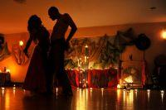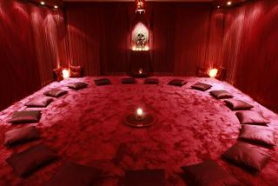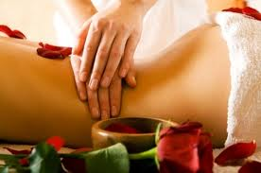
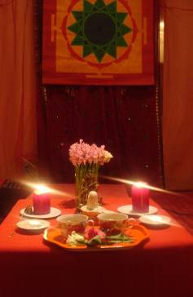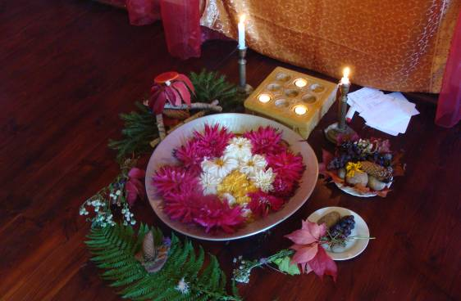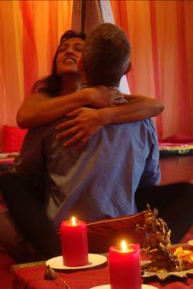

CZYM JEST TANTRA?
W zachodniej współczesnej kulturze większość z nas nie otrzymała prawdziwej wiedzy w zakresie seksualności, miłości i uszanowania głębokiej intymności pomiędzy kobietą i mężczyzną. A samo pojęcie Tantry jest od lat kontrowersjnym tematem, budząc powszechne przekonanie, że Tantra dotyczy tylko seksu, wiąże się z seksem grupowym, czymś wyuzdanym.
Seks i seksualność to jedna z ważniejszych części życia każdego człowieka. Dotyczy jednocześnie ciała, zmysłów, uczuć i relacji z drugą osobą. Zdecydowanie wpływa na jakość całego naszego życia. Dzisiaj, seks stał się czymś codziennym i powszechnym, natrętnie wdzierającym się poprzez reklamy i media, ale powoli coraz nudniejszym. Cała nasza seksualność została sprowadzona do samego aktu płciowego. Utraciliśmy coś bardzo ważnego - całą sferę głębokich doznań, przeżyć i emocji. Z jednej strony seksu pełno jest w pismach, książkach, telewizji i internecie, z drugiej strony - wiele osób wciąż bardzo wstydzi się swojej cielesności, nie rozmawia ze swoim partnerem o seksie, problemach seksualnych, ani też nie potrafi patrzeć na swoje nagie ciało.
Tantra to nie tylko starożytne techniki wzbogacające nasza seksualność, lecz wielostopniowy system, który uczy przeżywania głębokiej miłości i seksualności, tworzenia bliskich związków, proponuje także wielowymiarowy rozwój osobisty.
Tantra to spotkanie ciał, serc i dusz. To Droga Rozwoju i Przemiany, przeżywania głębokiej miłości i seksualności, tworzenia bliskich związków, jednoczenia ciał i dusz. Nazywana jest „świętą komunią ciał” i nie ma w tym nic przesadnego. Gdy płynie czysta miłość, przepływa ona przez całe nasze ciało. Każdy zakamarek ciała jest Świety i promienieje Miłością.To nie same techniki i porady seksualne - jak powszechnie się uważa, lecz coś o wiele głębszego. To proces, który odbywa się na wszystkich poziomach – ciała, umysłu i duszy. I który jednoczy wszystkie te poziomy. To Droga do głębokiej, mistycznej duchowości, poznania Boga/Bogini w Tobie i poza Tobą.
Tantra, którą proponujemy może być czymś co jednorazowo wzbogaci Twoje życie seksualne albo stanie się długofalową Drogą Rozwoju. To kolejne etapy, które możesz świadomie poznawać i przekraczać: od bogatszego życia seksualnego, przez pełniejsze, bardziej świadome związki, przemianę pozostałych dziedzin życia, aż po rozwój duchowy. Każdy z tych etapow jest tak samo ważny, każdy wynika z następnego. Możesz zacząć praktykować tantrę w każdym momencie życia i rozwoju, sam lub z partnerem, a praktykowanie tantry przemieni wszystkie sfery Twojego zycia – związki, seks, ale także, pracę, przyjaźnie, rodzicielstwo.

IDEA/MISJA FESTIWALU:

- Tworzenie przestrzeni do rozwoju osobistego i duchowego (poprzez udział w warsztatach i wykładach).
- Budowanie społeczności tantrycznej w Polsce - spotkanie ludzi, którym bliska jest tantra, którzy chcą rozwijać się poprzez miłość i związek, poprzez przebudzanie świadomości.
- „Odczarowywanie” tantry i seksu, które od lat są kontrowersyjnym i wzbudzającym emocje tematem w naszym społeczeństwie.
- Nawiązywnaie przyjaźni i kontaktów, wymiana doświadczeń pomiędzy uczestnikami, a także nauczycielami z Polski i z zagranicy.
- Zabawa, radość, odpoczynek, taniec, współistnienie z pięknem natury.
- Stworzenie wydarzenia, który odbywałoby się cyklicznie, 2 razy w roku (latem w Ośrodku, zimą w dużym mieście)
KTO MOŻE UCZESTNICZYĆ W FESTIWALU?
- Zapraszamy wszystkich - na przyjście samemu lub razem z partnerem; początkujących i doświadczonych praktyków tantry oraz osoby po prostu ciekawe nowego tematu i podejścia do życia. Musisz mieć przynajmniej 18 lat. Festiwal nie jest otwarty dla dzieci.
- Sam bierzesz odpowiedzialność za swoje samopoczucie podczas festiwalu i decyzja należy do Ciebie, w których warsztatach chcesz uczestniczyć.
- Jesteś również odpowiedzialny za swoje zachowanie wobec wszystkich uczestników podczas Festiwalu. Oczekujemy, abyś okazywał szacunek wobec innych oraz prawdomówność i otwartość podczas procesów warsztatowych. Podczas zapisu na Festiwal, będziesz również musiał zatwierdzić swoją zgodę dotyczącą Regulaminu na Festiwalu Tantry.
- Jeśli przyjdziesz z partnerem, możesz zarezerwować dwuosobowy pokój lub miejsce na camping, aby mieć prywatność do ćwiczeń. Ale jeśli chcesz spać we wspólnej przestrzeni, te miejsca są przeznaczone tylko do relaksu i spania.
- Podczas Festiwalu wspólnie tworzymy bezpieczną przestrzeń do poznawania siebie i swojego podejścia do miłości, związkow, seksualności i duchowości. Niektóre z warsztatów mogą zawierać ćwiczenia dotyczące pracy z nagością i intymnym dotykiem, ale za każdym razem wspieramy Cię w respektowaniu twoich osobistych granic, w mówieniu „Nie”. Zawsze możesz pozostać w ubraniu i nie brać udziału w ćwiczeniach, co do których nie masz przekonania!

Miejsce Festiwalu - Ośrodek „Tu i Teraz”
Ośrodek Rozwoju Osobistego i duchowego „Tu i Teraz” położony jest w pięknym i spokojnym otoczeniu (prywatny obszar obejmuje 45 ha). Lasy, łąki i okoliczne jeziora stwarzają wspaniałą atmosferę dla tych, którzy chcą pogłębić swój kontakt z Tantrą, Miłością i Naturą.
Zajęcia odbywają się w czterech niezależnych miejscach (salach i namiotach warsztatowych) położonych w lesie na pięknej 10 ha polanie na terenie Ośrodka. Dodatkowo, rano, uczestnicy mogą brać udział w otwartych dla wszystkich – medytacjach i zajęciach ruchowych. Wieczorami zapraszamy na – imprezy taneczne, ceremonie i koncerty.
Co daje nam tantra?
- Wzbogaca nasze życie seksualne, czyni je piękniejszym i pełniejszym.
- Pozwala odkryć nam prawdziwą bliskość – z samym sobą, z partnerem, z rodziną.
- Umożliwia głęboki przepływ miłości.
- Pozwala odkryć nam kim naprawdę jesteśmy.
- Poprzez najpiękniejszy i najbardziej intymny akt seksualny może prowadzić nas do Boga (jakkolwiek by Go nie nazywać) i głębokiej duchowości.
- Uczy, jak rozwijać duchowość poprzez bliskość z drugą osobą.
- Niczego nie wyklucza, nie ocenia,zakłada, że doskonali jesteśmy tacy jacy właśnie jesteśmy i wszystko w nas jest dobre.
- Może pomóc uzdrowić nasze zranione aspekty.
- Poprzez pogłębioną obecnośc i uwazność wplywa pozytywnie na wszystkie dziedziny naszego życia.
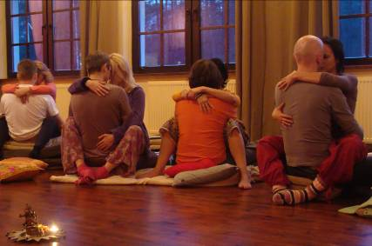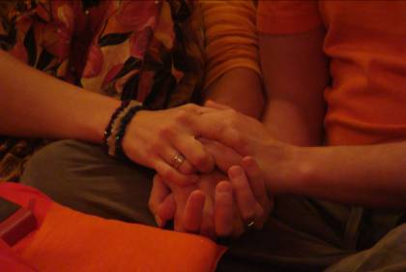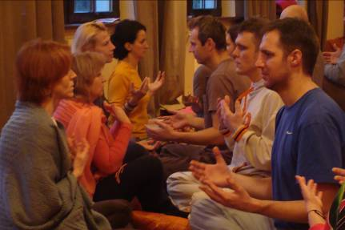
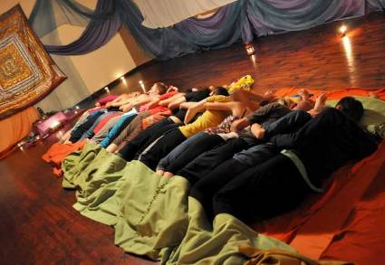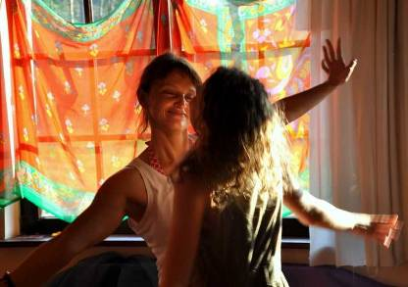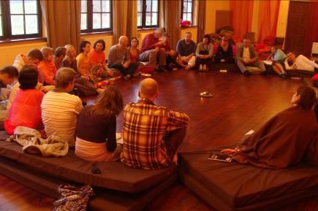

PROGRAM DZIENNY
I FESTIWALU TANTRY I SEKSUALNOŚCI
„SEKS, MIŁOŚĆ, DUCHOWOŚĆ”
7-17 CZERWIEC 2013

MODUŁ CZASOWY I (7-11.VI):

7.VI piątek

godz. 20 -21 Rozpoczęcie I Festiwalu Tantry i Seksualności, prezentacja nauczycieli
godz. 21.00-23.00 Rytuał Świątynny – Bruce Lyon i Shakara

8.VI sobota

warsztat 2 – dniowy:
1. Andrew Barnes "Tantryczna psychologia Miłości i Seksualności" cz. I (5,5 godz.)
cz.I A godz. 9.30-13.00 oraz cz.I B godz. 13.30-15.30
2. Bruce Lyon i Shakara "Seks i Duch" cz. I (5,5 godz)
cz.I A godz. 9.30-13.00 oraz cz.I B godz. 13.30-15.30

warsztat 4 godz.:
1. Dawid i Zosia Rzepeccy Warsztaty tantry dla par "Twin Flame/ Bliźniaczy Płomień" godz. 9.30- 13.30
2. Estera Saraswati i Zenon Heller „Tantryczna pudża ShivShakti godz. 15.30- 19.30

wykład:
1. Pussy Project „Nowy coaching, sex coaching (prowadzą: Marta Niedźwiecka i Dorota Sakowska) godz. 14.00-15.30

Ceremonia:
I.Koncert Baul Mystics „Esencja Tantry” godz. 21.00 -23.00

9.VI niedziela

warsztat 2 – dniowy:
1. Andrew Barnes "Tantryczna psychologia Miłości i Seksualności" (5,5 godz.) cz. II
cz.II A godz. 9.30-13.00 oraz cz.II B godz. 13.30-15.30
2. Bruce Lyon i Shakara „Seks i duch” (5,5 godz) cz. II
cz.II A godz. 9.30-13.00 oraz cz.II B godz. 13.30-15.30

warsztat 4 godz:
1. Dawid i Zosia Rzepeccy „Lot Szamanki/a” godz. 9.30 - 13.30
2. Baul Mystics „Warsztat mistycznego śpiewu baulijskiego: Śpiew – Esencja Tantry”” godz. 15.30-19.30

wykład:
1.Pussy Project „Ponowoczesny Europejczyk, a Tantra (prowadzą: Marta Niedźwiecka i Dorota Sakowska) godz. 14.00-15.30

Ceremonia:
I. „Play Party w Świątyni Miłości” Andrew Barnes godz. 21.00 – 23.00

10.VI poniedziałek

warsztat 1 – dniowy:
1. Estera Saraswati i Zenon Heller "Z pustki do błogości - ścieżka Dakini Tantry (5,5. godz.) cz.A godz. 9.30-13.00 oraz cz.B godz. 13.30-15.30

warsztat 4 godz.:
1. Bruce Lyon i Shakara „Święte małżeństwo i współczesne relacje” godz. 9.30-13.30
2. Andrew Barnes "BlissDance - tantryczny taniec rozkoszy" godz. 15.30-19.30

wykład:
1. Andrew Barnes "Tantryczny orgazm i seksualność kobiet - wykład z demonstracją"
godz. 9.30-11.30
2. Bruce Lyon i Shakara „"Shambala Tantra - szybka ścieżka do wolności (wykład doświadczalny) godz. 14.00-15.30

Ceremonia:
I. Pussy Party „Czy prąd zabija intymność? Spotkanie edukacjno-wibratorowo-imprezowe” godz. 21.00 -22.00
II. „Ceremonia spirali” J. Hawken godz. 22.00 – 23.00

MODUŁ CZASOWY II: (11-16.VI)

11.VI wtorek

warsztat 2 – dniowy:
1. Sarita i Roxana Hewett „Sekretny Ogród: Misterium Mocy i Tajemnicy Boskiej Kobiecości” cz.I (5,5 godz.)
cz.I A godz. 9.30-13.00 oraz cz.I B godz. 13.30-15.30
2. John Hawken „Energia i Eros cz.I (5,5 godz.)
cz.I A godz. 9.30-13.00 oraz cz. I B godz. 13.30-15.30

warsztat 4 godz.:
1. Dawid i Zosia Rzepeccy „SeksMisja" - ceremonia mandali godz. 9.30-13.30
2. Baul Mystics „Warsztat mistycznego tańca baulijskiego: Taniec – Esencja Tantry” godz. 15.30-19.30

wykład:
I. Iza Cisek „Anatomia uwodzenia. Powrót do magicznych i ceremonialnych form relacji” godz. 14.00-15.30
II. Sarita „Tantra Essence” godz. 16.30-18.30

Wydarzenie wieczorne:
I. Taneczne Jam Session Dawid i Zosia Rzepeccy godz. 21.00-23.00

12.VI środa

warsztat 2 – dniowy:
1. Sarita i Roxana Hewett „Sekretny Ogród: Misterium Mocy i Tajemnicy Boskiej Kobiecości” cz.II (5,5 godz.)
cz. II A godz. 9.30-13.00 oraz cz. B godz. 13.30-15.30
2. John Hawken „Energia i Eros cz.II (5,5 godz.)
cz. II A godz. 9.30-13.00 oraz cz.II B godz. 13.30-15.30

warsztat 4 godz.:
1. Sonia Bednarek „Sztuka tantrycznego dotyku - Boskie Ślady Twoich Stóp”
godz. 9.30-13.30
2. Iza Cisek „Święta Ladacznica w Tobie – od ekstatyczności do świętości. Warsztat o archetypach seksualności dla kobiet” godz. 15.30-19.30

wykład:
- Baul Mystics „Z życia Baul Mystics – praktyki tantryczne oraz ich duchowość, sposób myślenia i styl życia” godz. 14.00-15.30
- Dawid i Zosia Rzepeccy "Nowa Seksmisja” godz. 15.30-17.30

Ceremonia:
- Wieczór Przytulania – Iza Cisek 21.00-22.30
- Sweat Lodge John Hawken 22.30-23.00

13.VI czwartek

warsztat 2 – dniowy:
1. Sarita i Vincent Hewett „Master Lover – Men & Women/ Mistrzowscy Kochankowie” cz.I (5,5 godz )
cz.I A i B godz. 14.00-19.30
2. Roxana Hewett „Tantra – Energia Życia” cz.I (5,5 godz.)
cz.I A godz. 9.30-13.00 oraz cz.I B godz. 13.30-15.30

warsztat 4 godz.:
1. John Hawken „Dark Eros – wprowadzenie” godz. 9.30-13.30
2. Karo Aquqbal „Warsztat o męskiej seksualności „Jego orgazm też..”
godz. 15.30-19.30
3.Baul Mystics “Duchowość tantry” godz. 15.30-19.30

wykład 2 godz.:
1. Sonia Bednarek „Tantra w dłoni – o sztuce tantrycznego dotyku” 9.30-11.30
2. John Hawken „Tantric Path – pokaz slajdów “Pielgrzymki do miejsc mocy”
godz. 14.00-15.30

Ceremonia:
I. Tantryczna Pudża na łonie przyrody– Karo Aquabal godz. 21.00-23.00
----------------------------------------------------------------------------------------------------------------
14.VI piątek

warsztat 2 – dniowy:
1. Sarita i Vincent Hewett „Master Lover – Men & Women cz.II (Intro, 5,5 godz.)
cz. II A godz. 9.30-13.00 oraz cz.II B godz. 13.30-15.30
2.Roxana Hewett „Tantra – Energia Życia” cz.II (5,5 godz.)
cz.II A godz. 9.30-13.00 oraz cz.II B godz. 13.30-15.30

warsztat 4 godz. :
1. Karo Aquabal „Moje życie seksualne Od Nowa” - warsztat dla kobiet”
godz. 9.30-13.30
2. Iza Cisek „Rogaty Bóg w Tobie – od dzikości do duchowości. Warsztat o archetypach seksualności dla mężczyzn godz. 15.30-19.30
3. Roxana i Vincent Hewett „Tajemna mowa dotyku” godz. 16.00 - 20.00

Wykład:
1. John Hawken „Sky Dancing” godz. 14.00-15.30
2. Karo Aquabal „Love School” - Gotowi na seks ... godz. 15.30-17.30

Ceremonia:
I. Tantra Jam Session – Baul Mystics, Dawid i Zosia Rzepeccy oraz inni muzycy
godz. 21.00-23.00

15.VI sobota

warsztat 2 – dniowy:
1. John Hawken Warsztat masażu tantrycznego ,,Tantryczny dotyk” cz.I (5,5 godz.) cz.I A godz. 9.30-13.00 oraz cz.I B godz. 13.30-15.30
2. Roxana i Vincent Hewett „Święte Ciało – Dzika Dusza” cz. I (5,5 godz.) cz.I A godz. 9.30-13.00 oraz cz.I B godz. 13.30-15.30

warsztat 4 godz.:
1. Karo Aquabal „Krótki warsztat o wolnej miłości” - dla tych, którzy chcą wiedzieć więcej o poliamorii, otwartych związkach i wolnej miłości” godz. 9.30-13.30
2. Sarita „Divine Sexuality – Boska Seksualność” godz. 15.30-19.30

wykład:
- Karo Aquabal „Seks się liczy - wykład otwarty o miejscu seksualności w rozwoju osobistym i duchowym” godz. 14.00-15.30
- Roxana i Vincent Hewett „Tatra dla Par - Soul Mate Training” godz. 16.30-18.30

Ceremonia:
I. „Tantryczny Rytuał Pierwotnej Niewinności” – Roxana i Vincent Hewett godz. 21.00-22.00
II. Tantric Pure Party – Estera Saraswati i Zenon Heller godz. 22.00 – 24.00

-----------------------------------------------------------------------------------------------------------------
16.VI niedziela

warsztat 2 – dniowy:
1. John Hawken Warsztat masażu tantrycznego ,,Tantryczny dotyk” cz.II (4,5) cz.II A i B godz. 9.30-14.00
2. Roxana i Vincent Hewett „Święte Ciało – Dzika Dusza” cz.II (4,5 godz.) godz. 9.30-14.00

warsztat 4 godz.:
1. Sarita “Tantra Spirit – Duch Tantry: Seks, Miłość, Duchowość” godz. 9.30 – 13.30

Ceremonia:
- Tantryczna Ceremonia na zakończenie Festiwalu - prowadzi Sarita wspólnie z innymi nauczycielami

WARSZTATY 2 – DNIOWE:
- „Sekretny Ogród: Misterium Mocy i Tajemnicy Boskiej Kobiecości” Sarita i Roxana Hewett
- „Master Lover – Men & Women”/ Mistrzowscy Kochankowie – kobiety i mężczyźni” Sarita i Vincent Hewett
- "Tantryczna psychologia Miłości i Seksualności” Andrew Barnes
- "Seks i Duch" Bruce Lyon i Shakara
- „Energia i Eros” John Hawken
- Warsztat masażu tantrycznego ,,Tantryczny dotyk” John Hawken
- „Energy Aliveness/ Tantra – Energia Życia” Roxana Hewett
- „Święte Ciało – Dzika Dusza” Roxana i Vincent Hewett

WARSZTAT 1- DNIOWY:
1. E. Saraswati/ Z. Heller "Z pustki do błogości - ścieżka Dakini Tantry"

WARSZTATY 4 – godz:
- "BlissDance - tantryczny taniec rozkoszy" Andrew Barnes
- „Święte małżeństwo i współczesne relacje” Bruce Lyon/Shakara
- „Dark Eros – wprowadzenie” John Hawken
- „Divine Sexuality – Boska Seksualność” Sarita
- “Tantra Spirit: Duch Tantry - Seks, Miłość, Duchowość” Sarita
- „Tajemna mowa dotyku” Roxana Hewett
- Warsztaty tantry dla par "Twin Flame/ Bliźniaczy płomień" Dawid i Zosia Rzepeccy
- „Lot Szamanki/a” Dawid i Zosia Rzepeccy
- „SeksMisja - ceremonia mandali” Dawid i Zosia Rzepeccy
- „Warsztat mistycznego śpiewu baulijskiego: Śpiew – Esencja Tantry” Baul Mystics
- Warsztat mistycznego tańca baulijskiego; Taniec – Esencja Tantry” Baul Mystics
- Warsztat „Duchowośc Tantry” Baul Mystics
- „Moje życie seksualne Od Nowa” - warsztat dla kobiet” Karo Aquabal
- Warsztat o męskiej seksualności „Jego orgazm też…” Karo Aquabal
- „Krótki warsztat o wolnej miłości” - dla tych, którzy chcą wiedzieć więcej o poliamorii, otwartych związkach i wolnej miłości”, Karo Aquabal
- „Sztuka tantrycznego dotyku - Boskie Ślady Twoich Stóp” Sonia Bednarek
- „Święta Ladacznica w Tobie – od ekstatyczności do świętości. Warsztat o archetypach seksualności dla kobiet” Iza Cisek
- „Rogaty Bóg w Tobie – od dzikości do duchowości. Warsztat o archetypach seksualności dla mężczyzn” Iza Cisek
- „Tantryczna pudża ShivShakti” Estera Saraswati i Zenon Heller

WYKŁADY:
- Sarita „Tantra Essence”
- Andrew Barnes ‘Tantryczny orgazm i seksualność kobiet - wykład z demonstracją"
- Bruce Lyon i Shakara "Shambala Tantra - szybka ścieżka do wolności (wykład doświadczalny
- John Hawken „Sky Dancing”
- John Hawken „Tantric Path – pokaz slajdów “Pielgrzymki do miejsc mocy”
- Baul Mystics „Z życia Baul Mystics – praktyki tantryczne oraz ich duchowość, sposób myślenia i styl życia”
- Roxana i Vincent Hewett „Tantra dla par - Soul Mate Training”
- Dawid i Zosia Rzepeccy "Nowa Seksmisja"
- Karo Aquabal „Seks się liczy - wykład otwarty o miejscu seksualności w rozwoju osobistym i duchowym”
- Karo Aquabal „Love School” - Gotowi na seks ...
- Sonia Bednarek „Tantra w dłoni – o sztuce tantrycznego dotyku”
- Iza Cisek „Anatomia uwodzenia. Powrót do magicznych i ceremonialnych form relacji”
- Pussy Project „Nowy coaching, sex coaching (prowadzą: Marta Niedźwiecka i Dorota Sakowska)
- Pussy Project „Ponowoczesny Europejczyk, a Tantra (prowadzą: Marta Niedźwiecka i Dorota Sakowska)

CEREMONIE/ WYDARZENIA WIECZORNE:
  - Play Party w Świątyni Miłości – Andrew Barnes
  - Koncert Baul Mystics „Esencja Tantry”
  - Tantra Jam Session: Baul Mystics, D. i Z. Rzepeccy oraz inni muzycy
  - Night Ceremony: Original Innocence Ritual – Roxana i Vincent Hewett
  - Ceremonia spirali – John Hawken
  - Sweat Lodge – John Hawken
  - Rytuał Świątynny – Bruce Lyon i Shakara
  - Tantryczna Pudża na łonie przyrody – Karo Aquabal
  - Wieczór Przytulania – Iza Cisek
  - Tantric Pure Party – Estera Saraswati i Zenon Heller
  - Pussy Party „Czy prąd zabija intymność? Spotkanie edukacjno-wibratorowo-imprezowe” - Marta Niedźwiecka i Dorota Sakowska
  - Taneczne Jam Session – Dawid i Zosia Rzepeccy
  - Tantryczna Ceremonia na zakończenie Festiwalu - prowadzi Sarita wspólnie z innymi nauczycielami

